

课 程 实 验 报 告

课程名称： 数 据 结 构 实 验

专业班级： CS1409
学 号： U201414803
姓 名： 许荣仁
指导教师： 李剑军
报告日期： 2015年11月 19日

计算机科学与技术学院

1基于顺序存储结构实现线性表的基本运算

1.1 问题描述
试验中用到的数据结构是顺序表，数据元素之间的逻辑关系如图1-1所示，Sqlist是一个结构变量，包括一个整型的length表示线性表的长度，一个整型的listsize表示当前分配的存储容量，一个ElemType型的指针，指向一块能存储listsize个ElemType型变量大小的内存空间。
图1-1 顺序表物理结构示意图

实验要完成的顺序表算法：
（1）InitaList(&L)
操作结果：构造一个空的线性表。
（2）DestroyList(&L)
初始条件：线性表L已存在。
操作结果：销毁线性表L。
（3）ClearList (&L)
初始条件：线性表L已存在。
操作结果：将L重置为空表。
（4）ListEmpty(L)
初始条件：线性表L已存在。
操作结果：若L为空表，则返回TRUE,否则返回FALSE。
（5）ListLength(L)
初始条件：线性表已存在。
操作结果：返回L中数据元素的个数。
（6）GetElem(L, i,&e)
初始条件：线性表已存在，1≤i≤ListLength(L)。
操作结果：用e返回L中第i个数据元素的值。
（7）LocateElem(L, e，compare（）)
初始条件：线性表已存在。
操作结果：返回L中第1个与e满足关系compare（）关系的数据元素的
位序，若这样的数据元素不存在，则返回值为0。
（8）PriorElem（L，cur_e，&pre_e）
初始条件：线性表L已存在。
操作结果：若cur_e是L的数据元素，且不是第一个，则用pre_e返回它的 前驱，否则操作失败，pre_e无定义。
（9）NextElem（L，cur_e，&next_e）
初始条件：线性表L已存在。
操作结果：若cur_e是L的数据元素，且不是最后一个，则用next_e返回它
的后继，否则操作失败，next_e无定义。
（10）ListInsert(&L,i,e)
初始条件：线性表L已存在且非空，1≤i≤ListLength(L)+1。
操作结果：在L的第i个位置之前插入新的数据元素e，L的长度加1
（11）ListDelete(&L,i,&e)
初始条件：线性表L已存在且非空，1≤i≤ListLength(L)。
操作结果：删除L的第i个数据元素，用e返回其值，L的长度减1.
（12）ListTraverse(L，visit（）)
初始条件：线性表L已存在。
操作结果：依次对L的每个数据元素调用函数visit()。一旦调用失败，则操
作失败。

1.2 顺序表演示系统设计

1.2.1 系统总体设计
系统由一个main函数和14个被调用的子函数构成，主函数中有一个菜单选择变量，根据不同输入指令调用不同函数，实现对顺序表的不同操作。子函数是对顺序表的不同操作，如插入删除查找前驱等，还有与文件相关的功能，保存数据到文件和从已有文件中读取数据。

1.2.2 有关常量和类型定义
typedef int Status; //函数类型，其值为为函数结果状态代码
typedef int ElemType; //假设数据元素为整型
typedef struct
{
ElemType *elem; //存储空间基址
int length; //当前长度
int listsize; //当前分配的存储容量
}Sqlist;
#define LIST_INIT_SIZE 100 //线性表存储空间的初始分配量
#define LISTINCREMENT 1 //线性表存储空间分配增量
//以下为函数运行结果状态代码
#define TRUE 1
#define FALSE 0
#define OK 1
#define ERROR 0
#define INFEASIBLE -1
#define OVERFLOW -2

1.2.3 算法设计
（1）构造顺序表InitList(Sqlist *L)：
给L结点赋值，数据指针指向一块可以容纳LIST_INIT_SIZE个ElemType元素的空间，最大存储容量定为LIST_INIT_SIZE，当前长度为0。时间复杂度T（n）=O（1）。
（2）销毁顺序表DestroyList(Sqlist *L)：
把L节点指向的L->length个存储空间依次释放，再释放L结点的存储空间。时间复杂度为T（n）=O（n）。
（3）清空线性表ClearList(Sqlist *L)：
把L节点指向的L->length个数据元素依次删除，再把L->length置为0。时间复杂度T（n）=O（n）。
（4）判断线性表是否为空ListEmpty(Sqlist L)：
如果L结点中length值为0，是一个空表，否则不是空表。时间复杂度T（n）=O（1）。
（5）返回线性表长度ListLength(Sqlist L)：
返回L结点中的length值。时间复杂度T（n）=O（1）。
（6）用e返回线性表中第i个元素的值GetElem(Sqlist L,int i,ElemType *e)：
把e的值赋为L节点中elem指针后第i-1个元素的值。时间复杂度T（n）=O（1）。
（7）返回表L中第1个与e相等元素的位置LocateElem(Sqlist L,ElemType e)：
从顺序表中第一个元素开始比较，若元素与e的值相同，则返回当前元素的位置。遍历后若没有相同的，则返回0。时间复杂度T（n）=O（n）。
（8）pre_e返回线性表中cur_e的前驱PriorElem(Sqlist L,ElemType cur_e,ElemType *pre_e)：
先找到给定的元素在线性表中的位置i，再调用GetElem()函数返回第i-1个元素的值。时间复杂度T（n）=O（n）。
（9）next_e返回线性表中cur_e的后继NextElem(Sqlist L,ElemType cur_e,ElemType *next_e)：
先找到给定的元素在线性表中的位置i，再调用GetElem()函数返回第i+1个元素的值。时间复杂度T（n）=O（n）。
（10）插入数据ListInsert(Sqlist *L,int i,ElemType el)：
若线性表已经存满，则新申请一块更大的空间存储数据，并更新L中的基地址，然后执行插入操作，若未满，则直接进行插入操作：从最后一个元素开始，把元素的值赋给下一个元素，直到要插入的位置i为止，再把el的值赋给第i个元素。线性表长度加1。时间复杂度T（n）=O（n）。
（11）删除数据ListDelet(Sqlist *L,int i,ElemType *e)：
找到要删除的位置，把该值赋给e，然后从第i+1个元素开始，把元素的值赋给它的前一个元素，直到最后一个元素为止，再把线性表长度减1。时间复杂度T（n）=O（n）。
（12）依次输出线性表L的每个数据元素ListTrabverse(Sqlist L)：
从基地址开始，依次输出每个元素的值，直到最后一个元素。时间复杂度T（n）=O（n）。

1.3 顺序表演示系统实现与测试

1.3.1 系统实现
编程环境:操作系统win10，编译器是DevC++
程序清单：
（1）Status InitList(Sqlist *L);// 构造一个空线性表
（2）Status DestroyList(Sqlist *L);// 销毁线性表
（3）Status ClearList(Sqlist *L);// 清空线性表
（4）Status ListEmpty(Sqlist L);// 判断线性表是否为空
（5）int ListLength(Sqlist L);// 返回线性表长度
（6）Status GetElem(Sqlist L,int i,ElemType *e);// 用e返回线性表中第i个元素的值
（7）int LocateElem(Sqlist L,ElemType e);// 返回顺序表L中第1个与e相等的元素的位序
（8）Status PriorElem(Sqlist L,ElemType cur_e,ElemType *pre_e);// 用pre_e返回线性表中cur_e的前驱
（9）Status NextElem(Sqlist L,ElemType cur_e,ElemType *next_e);// 用next_e返回线性表中cur_e的前驱
（10）Status ListInsert(Sqlist *L,int i,ElemType el);// 线性表中第i个数据元素之前插入数据元素e
（11）Status ListDelet(Sqlist *L,int i,ElemType *e);// 线性表L已存在，1<=i<=ListLength(L)
（12）Status ListTrabverse(Sqlist L);// 依次输出线性表L的每个数据元素
（13）Status AssignElem(Sqlist *L);// 给线性表赋值
（14）Status SaveFile(Sqlist *L);// 保存数据到文件
各子函数之间几乎没有调用关系，只有查找前驱函数（8）和查找后继函数（9）调用了给数据元素定位函数（7）查找指定位置的数据元素函数（6）。

1.3.2 系统测试
（1）读取数据元素测试：
从已有的文件中读取数据，并遍历线性表检验是否读入成功
遍历验证通过，说明读取文件数据和遍历算法都符合要求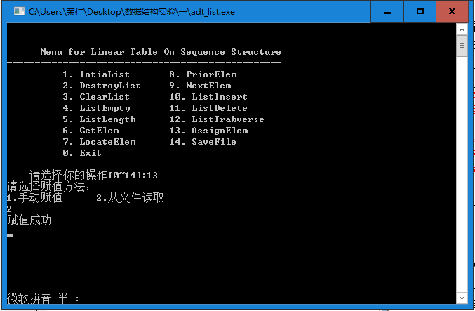
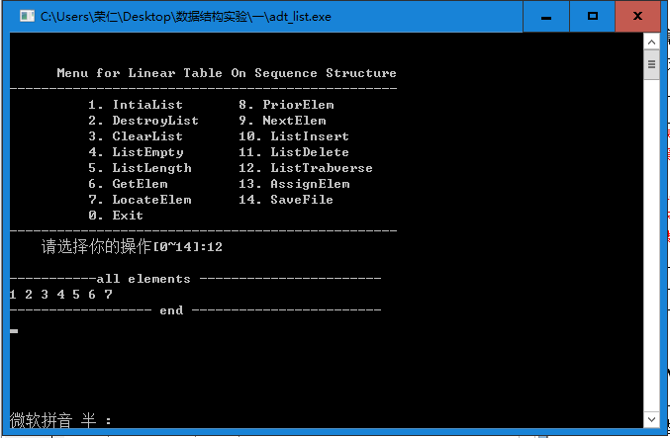
（2）返回前驱元素：
对照前面的遍历输出数据，该返回前驱算法符合要求。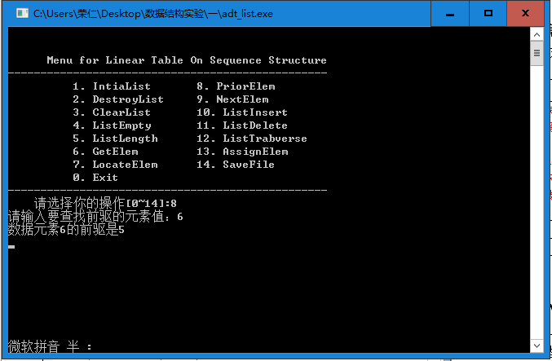

（3）返回后继元素：
对照前面的遍历输出数据，该返回后继算法符合要求。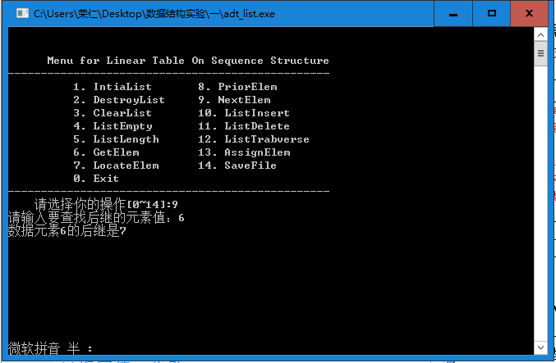

（4）判断是否为空：

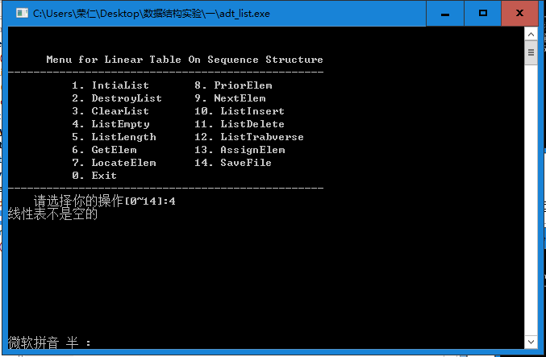
（5）返回线性表长度：

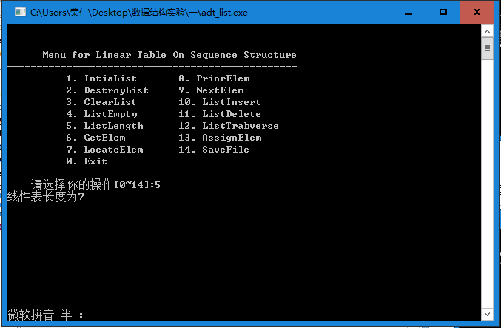
（6）找到指定位置元素的值：

对照第一次输出的数据，算法符合要求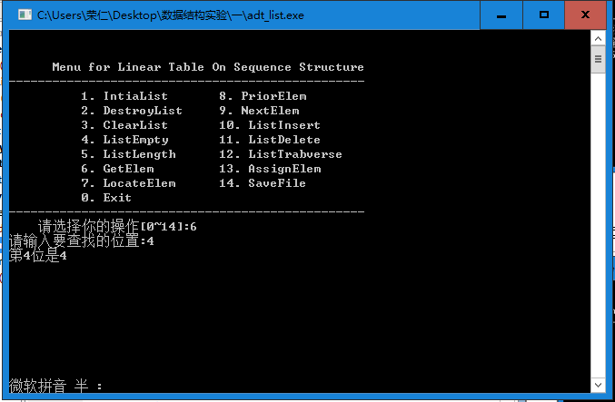
（7）找到指定值的位置：

对照第一次输出的数据，算法符合要求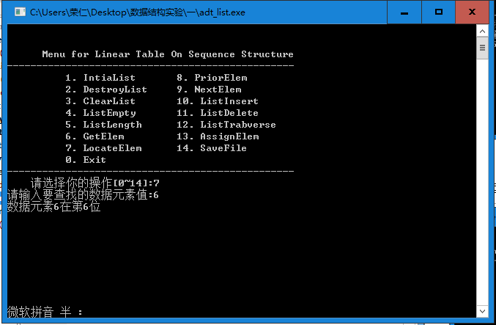
（8）插入数据:
在第3个位置插入8
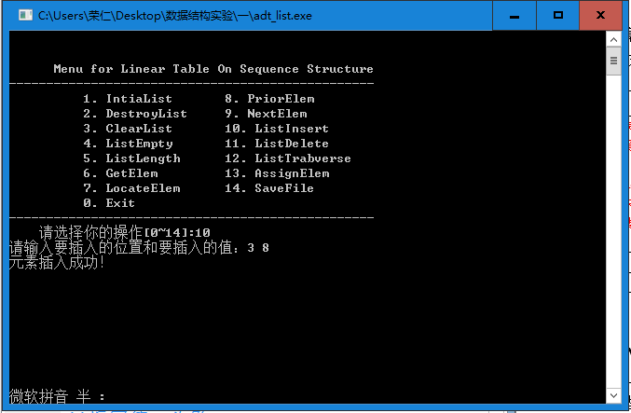
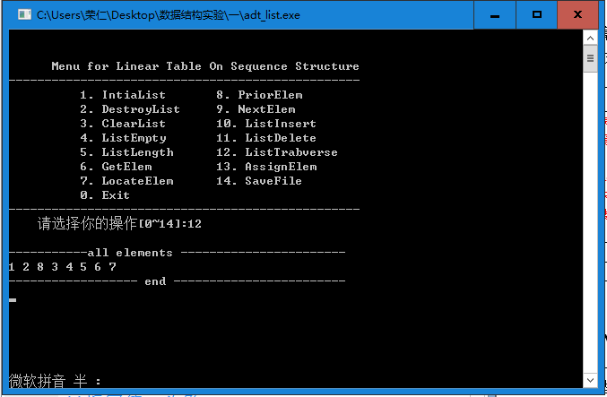
对照第一次输出的数据和插入的数据与位置，插入算法符合要求。
（9）删除数据：
删除第五个位置的元素
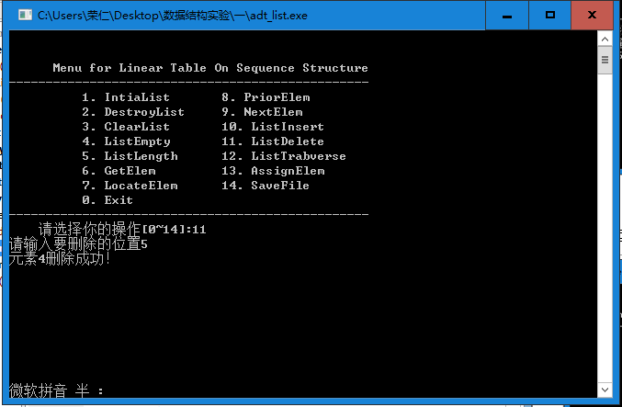
第5个元素4删除成功，测试算法符合要求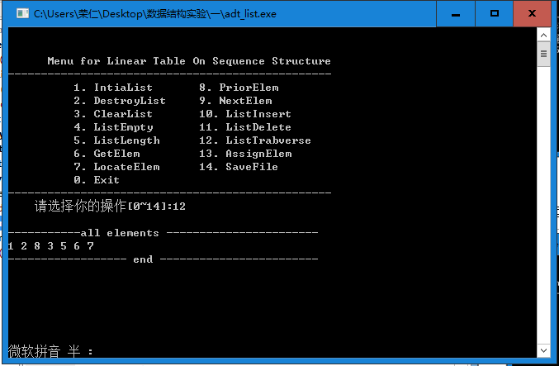

（10）清空线性表：
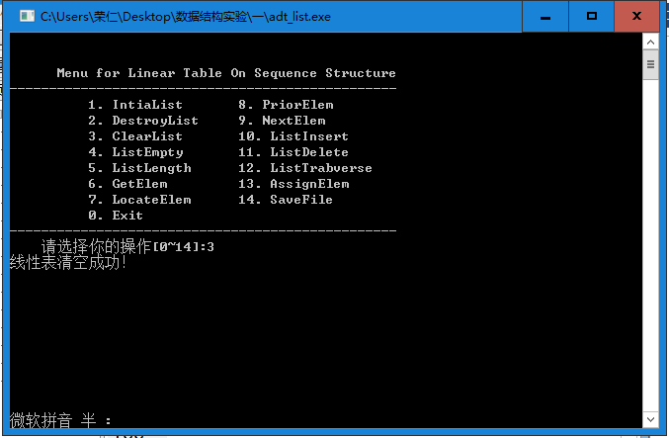

执行算法后线性表被清空，测试算法正确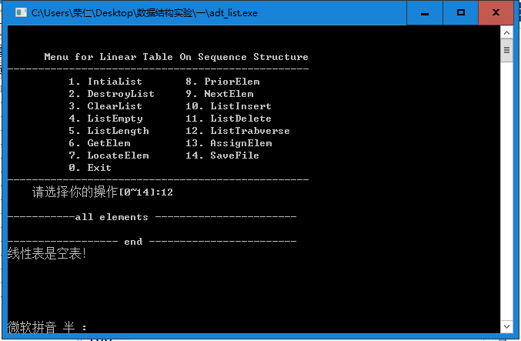

1.4 实验小结
这是第一次做数据结构的实验，与上学期的C语言实验相比有较大的不同，难度更高一些，要自己定义数据类型，对该类型数据进行多种不同的操作，而不是简单的解决单一问题。在实验过程中遇到了不少问题，基本都在实验过程中解决了，但有个问题一直存在，就是销毁顺序表的函数，函数本身没有问题，单步调试检查的时候程序也执行了，但是在测试的时候就发现这个函数没有起到正确的作用，执行遍历函数时*L指向的内存区域中的数据仍然存在，后来才找到答案，free函数只能释放用malloc函数申请的内存空间，而我的程序中L是直接声明的，所以不能free，把L改成malloc申请空间后问题得到了解决。
总的来说，这次实验虽然算法都比较简单，但是系统性较强，要全面考虑，完整完成任务并不是一件轻松的事，以后的实验难度应该也会越来越大，还是要多加学习，实践才可以。

指导教师评定意见

一、对实验报告的评语
<教室评定意见单独一页>

二、对实验报告评分
评分项目  (分值) | 程序内容  (40分) | 程序规范  (10分) | 报告内容  (40分) | 报告规范  (10分) | 逾 期  扣 分 | 合 计  (100分)
得分

